學年度臺中市身心障礙學生教育輔助器材追蹤借用清冊 (表5-1)
學校： 區 |  |  |  |  | 特教業務承辦人：
學校電話#分機： #
序號 | 借用人姓名  (學生姓名) | 目前 學年度就讀年級 | 借用輔具  名稱  (照片請呈現在下一頁) | 輔具財產  編號  (照片請呈現在下一頁) |  | 下學年  就讀年級 | 下學年  預計續借狀況 | 原因/處理方式
例 | 王大衛 | 小六 | 特製輪椅 | XXXXXX-XX-XXXX |  | QQ國中 | 續借 | 續借轉銜移交至QQ國中
1
2
3
4
5
6
*表格不符使用可自行往下增加欄位。
*本追蹤續借清冊填妥後請逐級核章，正本寄至臺中市山線特殊教育資源中心(臺中市豐原區新生北路155號)。
*填寫說明：
1.表格每個欄位請填寫「1項」教育輔助器材；倘1位學生借用多項輔具者，亦請分欄填寫。
2.請學校務必詳實清點借用之輔助器材，並全數填報至本表暨拍照。
特殊教育推行委員會核章 | 承辦人 | 主任 | 校長

輔具照片 |  | 輔具財編照片
例 | 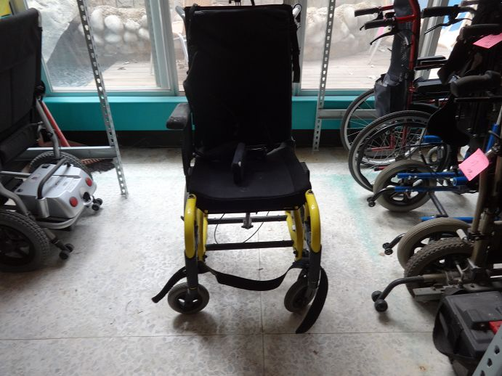 | 例 | 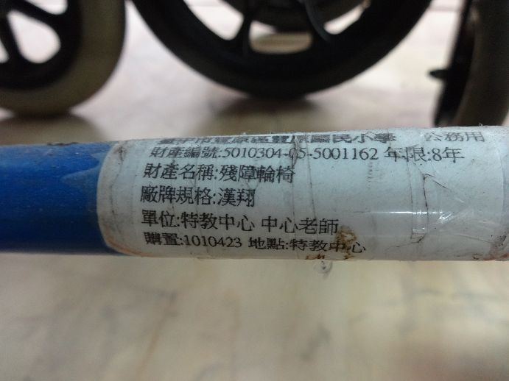
1-1 |  | 1-2
2-1 |  | 2-2
3-1 |  | 3-2
*表格不符使用可自行往下增加欄位。

每位學生每學年(下學期)、每一項輔具均需填寫使用情況。
例如：李生 C國小 二年級 106.09.20借用特製輪椅、特製課桌椅，每學年均需分別填寫特製輪椅、特製課桌椅的使用情況。
學年度臺中市身心障礙學生教育輔助器材使用情況表(表5-2)
學校： 區 特教業務承辦人： 學校電話#分機： #
學生姓名 |  | 目前就讀年級
借用輔助器材類別 | □視障類 □行動移位與擺位類 □其他類  □聽障類 □溝通類 □閱讀與書寫類
借用輔助器材名稱 |  | 財產編號
下學年度是否續借 | □是 □否 原因：
輔助器材使用情形 | 使用時是否有老師指導?  □有  □無 | 使用時是否有治療師指導?  □有  □無 | 每天平均使用時數?  □30分鐘以下  □30分鐘至1小時  □1小時以上
 | 每週使用幾次?  □2次以下  □3-4次  □5次以上 | 對學生是否有幫助和進步?  □有幫助  □尚可  □沒有幫助 | 您於輔助器材申請方式、流程等是否清楚？  □清楚  □尚可 □不清楚
 | 如何得知此項輔助器材?  □學校老師  □治療師  □廠商 □其他 | 輔助器材是否符合申請(不考慮外觀)?  □符合  □尚可 □不符合 | 輔助器材目前狀況?  □滿意  □尚可  □不滿意
其他建議
特殊教育推行委員會核章 | 承辦人 | 主任 | 校長
備註：
一、如各校（園）有已借用本市特教資源中心所屬教育輔助器材之身心障礙學生，請務必於每學年末(6月16日至7月16日)填妥追蹤借用清冊 (表5-1)、使用情況表(表5-2)暨逐級核章後正本寄至臺中市山線特殊教育資源中心(臺中市豐原區新生北路155號)。
二、若各校（園）有已借用本市特教資源中心所屬教育輔助器材之「應屆畢業」請原就讀學校同時填寫「畢業生異動單」暨逐級核章後，併同追蹤借用清冊 (表5-1)、使用情況表(表5-2)暨逐級核章後正本寄至臺中市山線特殊教育資源中心。
三、另依「臺中市身心障礙學生教育輔助器材借用申請作業規範」規定，身心障礙學生自本市市立學校畢業後，如升學至非市轄學校（外縣市學校），則不予延長續借本市教育輔具，請向本市特教資源中心（原輔助器材借用單位）辦理輔助器材歸還手續。

